問題１
下記の実行結果となるように、未完成プログラムの空欄部分を埋めてプログラムを作成してください。

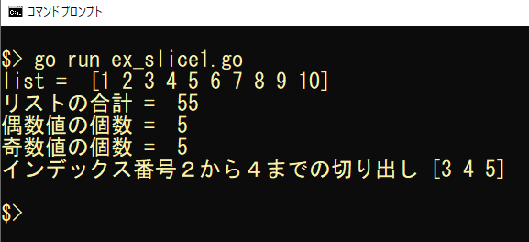
実行結果

未完成プログラム ファイル名：ex_slice1.go

package main

import "fmt"

func main() {
/**
スライス（型 int）list の宣言と初期化
初期化される値
1, 2, 3, 4, 5, 6, 7, 8, 9, 10
*/
＿＿＿（１）＿＿＿

/**
変数 total, evenNumber, oddNumber（型 int）を
0 に初期化
*/
var total int = 0
var evenNumber int = 0
var oddNumber int = 0

/**
スライス list が参照する配列要素の合計と、偶数の数、奇数の数
をもとめる。
*/
プログラム作成部分

fmt.Println("list = ", list)
fmt.Println("リストの合計 = ", total)
fmt.Println("偶数値の個数 = ", evenNumber)
fmt.Println("奇数値の個数 = ", oddNumber)
fmt.Println("インデックス番号２から４までの切り出し", ＿＿＿（２）＿＿＿)
}

問題２
下記の実行結果となるように、未完成プログラムの空欄部分を埋めてプログラムを完成させてください。

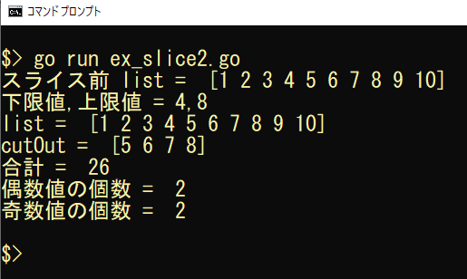
実行結果

未完成プログラム ファイル名：ex_slice2.go

package main

import "fmt"

func main() {
/**
スライス（型 int）list の宣言と初期化
初期化される値
1, 2, 3, 4, 5, 6, 7, 8, 9, 10
*/
＿＿＿（１）＿＿＿

/**
変数 total, evenNumber, oddNumber（型 int）を
0 に初期化
*/
var total int = 0
var evenNumber int = 0
var oddNumber int = 0

/**
変数 upper, lower の宣言
upper スライスの上限（型 int）
lower スライスの下限（型 int）
*/
var upper, lower int

/**
キーボードから、スライスの上限値と下限値を入力する
*/
fmt.Println("スライス前 list = ", list)
fmt.Print("下限値,上限値 = ")
fmt.Scanf("%d,%d", &lower, &upper)

/**
スライス list から下限値から上限値までの要素を
切り出し、cutOut に代入
*/
＿＿＿（２）＿＿＿

/**
スライスから切り出されたスライスの
合計、偶数値の個数、奇数値の個数をもとめる
for-range 使用
*/
プログラム作成部分

fmt.Println("list = ", list)
fmt.Println("cutOut = ", cutOut)
fmt.Println("合計 = ", total)
fmt.Println("偶数値の個数 = ", evenNumber)
fmt.Println("奇数値の個数 = ", oddNumber)
}

